Presseinformation

SPS-Messevorschau: Berührungslose Temperaturüberwachung und Schallmessungen

Fluke Process Instruments präsentiert auf der SPS an Stand #7A-530 Infrarot-Temperaturmesslösungen für eine nahtlose Integration in Fabrikautomationssysteme sowie seine erste Akustikkamera. Die berührungsfreien Sensoren und Messsysteme dienen zur Qualitätssicherung, Prozessoptimierung und kontinuierlichen Sicherheitsüberwachung rund um die Uhr. Funktionen wie Ferneinrichtung und -steuerung, diverse Schnittstellen- und Berichtsoptionen sowie benutzerdefinierte automatische Alarme bieten Anwendern maximale Flexibilität. Die neue Akustikkamera SV600 Fixed Acoustic Imager erkennt Gaslecks sowie mechanische Fehler und Schwächen in Fabrikanlagen oder Industriegütern in Echtzeit, bevor es zu kostspieligen Reparaturen und Stillständen kommt. Mittels einer Reihe hochentwickelter Schallsensoren, einer visuellen Kamera und der leistungsstarken SoundMap-Technologie werden Schallbilder erzeugt, um potenzielle Fehlerquellen schnell zu verorten und abzuschätzen.

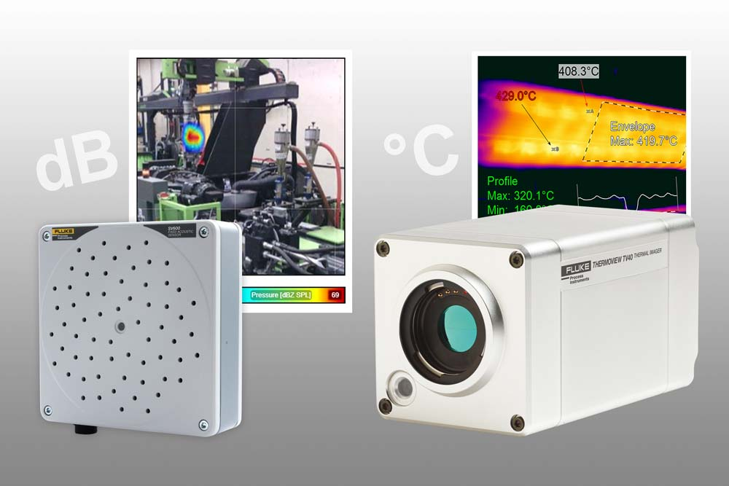
Bild: Schall- und Temperaturmesssysteme ermöglichen berührungslose Qualitätssicherung, Prozessoptimierung und kontinuierliche Sicherheitsüberwachung rund um die Uhr

Fest installierte Infrarot-Messsysteme werden eingesetzt, um Produkte und Anlagen auf Überhitzung oder definierte Unregelmäßigkeiten zu überwachen. Die industrietaugliche Wärmebildkamera ThermoView TV40 hat einen Messbereich von -10 °C bis 1200 °C. Die zusätzlich integrierte visuelle Kamera erleichtert die Ausrichtung und ermöglicht es, Details besser sichtbar zu machen durch Überblendung von Infrarot- und visuellen Aufnahmen. Nutzer können unterschiedliche Alarmbedingungen für verschiedene Bereiche im Sichtfeld definieren, um die Produktqualität, den effizienten Energieeinsatz und die Betriebstüchtigkeit der Anlagen zu gewährleisten. Zahlreiche austauschbare Objektive einschließlich Weitwinkelobjektiven sind verfügbar. Das Schwenk- und Kippgehäuse Pan and Tilt, das als Zubehör für die ThermoView TV40 erhältlich ist, ermöglicht eine großflächige Überwachung auf Temperaturunregelmäßigkeiten. Ein weiterer Ausstellungsschwerpunkt, die Pyrometerbaureihe Raytek Compact MI3, wurde speziell für eine einfache Integration in Maschinen und Anlagen entwickelt. Die innovative Mehrkopf-Schnittstelle, die je Kommunikationsbox bis zu acht individuell adressierbare Sensorköpfe unterstützt, reduziert die Sensorkosten, vereinfacht Installation und Fehlerbehebung und minimiert die Kosten je Messstelle. Es sind verschiedenste Spektralmodelle für unterschiedliche Temperaturbereiche und industrielle Anwendungen verfügbar. Die Baureihe umfasst auch ATEX/IECEx-zertifizierte Sensoren.
Fluke Process Instruments auf der SPS
Nürnberg, 23. – 25. November 2021
Halle 7A, Stand 530

Bilder: | sv600__tv40 | Zeichen: | 2445
Dateiname: | 202110033_pm_sps-messevorschau_de | Datum: | 02.11.2021
Über Fluke Process Instruments
Fluke Process Instruments entwickelt, fertigt und vertreibt ein umfassendes Programm an Infrarot-Messsystemen und Temperaturüberwachungslösungen für industrielle Anwendungen, Instandhaltung und Qualitätskontrolle. Die Produkte, die weltweit unter den Marken Raytek, Ircon und Datapaq vertrieben werden, stehen für über 150 Jahre Technologieführerschaft im Bereich der Temperaturmessung.
Über Fluke
Die 1948 gegründete Aktiengesellschaft Fluke mit Sitz in Everett (Washington), USA, ist der internationale Marktführer im Bereich kompakter elektronischer Test- und Messgeräte. Anwender sind technisches Fachpersonal, Ingenieure, Elektriker und Messtechniker, die industrielle, elektrische und elektronische Anlagen und Kalibrierprozesse einrichten, testen und bedienen.
Kontakt:  Fluke Process Instruments GmbH  Blankenburger Straße 135  13127 Berlin  Tel.: 030 / 478 008-0  E-Mail: marketing@flukeprocessinstruments.de  Internet: www.flukeprocessinstruments.com |  | gii die Presse-Agentur GmbH  Immanuelkirchstraße 12  10405 Berlin  Tel.: 030 / 538 965 - 0  E-Mail: info@gii.de  Internet: www.gii.de

